РОССИЙСКИЙ ПРОФЕССИОНАЛЬНЫЙ СОЮЗ ЖЕЛЕЗНОДОРОЖНИКОВ И ТРАНСПОРТНЫХ СТРОИТЕЛЕЙ
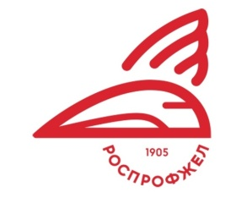
Дорожная территориальная организация профсоюза
на Московской железной дороге

Информация о работе
правовой инспекции труда
за март 2024г.

Проведено 40 проверок
Установлено 25 нарушений
Дано 236 консультаций

По результатам проверок правовой инспекции установлено, что работникам структурных подразделений Московской железной дороги в соответствии с Перечнем видов работ и профессий произведена доплата за работу на открытом воздухе при температуре ниже 25 градусов в январе 2024г.
Произведена доплата материальной помощи к отпуску в размере 5% 22 работникам эксплуатационного локомотивного депо Москва Сортировочная-Рязанская.
Положительно решены обращения по оплате труда
машиниста электровоза эксплуатационного локомотивного депо Москва Сортировочная;
дежурного по переезду Узловской дистанции пути;
мастера участка и бригадира Тульской дистанции гражданских сооружений.
4-х осмотрщиков ремонтников эксплуатационного вагонного депо Тула.
Выданы представления на устранение нарушений по оплате труда в Брянской механизированной дистанции инфраструктуры, Тульской, Узловской дистанциях пути, вагонном ремонтном депо Брянск (АО ВРК -1 ).
Начальнику моторвагонного депо Куровская выдано представление на устранение нарушения по ст.262.2 ТК РФ (не предоставление отпуска многодетному отцу)
Начальнику Орловско – Курской дистанции сигнализации, централизации и блокировки на устранение нарушения по ст.372 ТК РФ (локальный нормативный акт, связанный с режимом труда и отдыха работников принят без учета мотивированного мнения профсоюзного комитета).

Правовая инспекция труда профсоюза
4-38-44

